# 提升功能

提升功能：在玩家有可进行提升的相关操作时提示玩家，让玩家更直接方便的提升自己战斗力

1. 提升按钮，在主界面中显示，当前无可提升操作时，按钮不显示，有可提升操作时，按钮显示（红圈中）

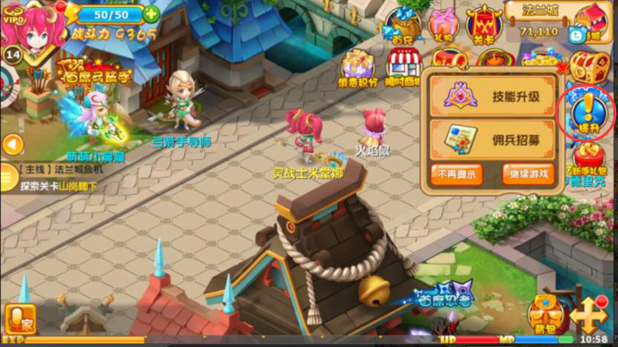

1. 提升UI界面及说明

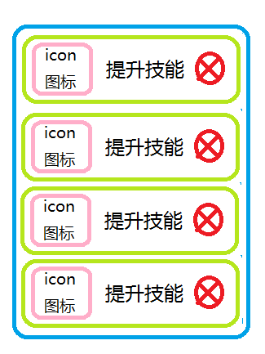

* 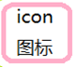：图标，根据不同的提升内容显示不同的图标（配表）
* ：提升内容，如装备制造等（配表），可点击，点击后打开对应的界面
* ：叉子按钮，点击后关闭该条信息，当玩家战斗失败后，该内容重新显示
* 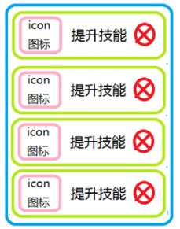：提升内容超过四条后，可手指上下滑动查看提升内容
* 点击界面其他地方，将关闭该界面
* 当玩家选择提升内容，并进行提升，且在该提升内容中没有可操作的内容时，该条提升提示从提升UI中去掉，（如玩家属性，当目前没有可操作的属性点后，该条内容将不在提示中显示）

1. 提升内容（一切显示的前提都是对应功能开启的情况下）

* 技能升级：当宠物等级达到20、40、60时，点击后自动寻路到指定NPC处（20级对应——中级宠物训练师；40级对应——高级宠物训练师；60级对应——顶级宠物训练师（每个对应只显示一次，玩家主动关闭，或点击自动寻路后将不在显示））。如果出战宠物身上的技能等级不是当前可学习的最高等级（根据宠物能学习的最高技能等级判断），则弹，如果有一个是最高等级就不出。每次上线的时候判区间：20-39级，40-59级，60级以上。技能等级是否满足条件，如果不满足则出提示
* 玩家属性：升级的时候触发。当玩家有没有加的属性点时显示，点击后打开玩家的“属性”面板。所有属性点加完后关闭提升
* 宠物属性：宠物升级的时候触发。当前出战的宠物有没有加的属性点时显示，点击后打开“宠物属性”面板。所有属性点加完后关闭提升
* 伙伴招募：每次倒计时结束的时候触发。当可以招募免费伙伴时显示，点击后打开伙伴中的“酒馆”界面。免费招募了以后，关闭提升。或者说当前没有免费招募就不出
* 伙伴上阵：当有已开启的可上阵的伙伴位，玩家没有选择伙伴上阵时显示，点击后打开伙伴“上阵”界面。当前上阵伙伴满了就关闭提升
* 伙伴成长：获得新伙伴或者~~获得新道具的~~时候判断一下~~是否可以升星~~或者进阶。当有可进阶或升星的伙伴时显示，点击后打开伙伴中的“上阵“界面，用红点显示可操作的伙伴，点开后，进阶或升星选项对应红点提示。当前没有可进阶的伙伴就关闭提升
* 伙伴装备：当玩家获得新的装备，且比当前上阵伙伴身上的装备好时（只提示上阵的伙伴）显示，点击后打开伙伴中的“上阵”界面，红点显示可操作的伙伴，点开后，装备选项红点。背包中没有比伙伴身上更好的装备就关闭提升
* 装备打造：玩家每升级每到10等级的倍数时显示，点击后打开“锻造“界面。如果玩家身上装备不是当前可穿戴的最高等级（通过职业表和等级去判断），就提示。如果是最高等级就不出。之判断：武器、帽子、衣服、鞋子

PS：每次上线时，所有可提升的内容在提升界面中显示（玩家关闭的也显示）；